Resolución del Pleno del Instituto de Transparencia, Acceso a la Información Pública y Protección de Datos Personales del Estado de México y Municipios, con domicilio en Metepec, Estado de México, celebrada el cuatro de mayo de dos mil veintitrés.
VISTO el expediente formado con motivo del Recurso de Revisión 17177/INFOEM/IP/RR/2022, promovido por la C. XXXXXXX XXXXXXXX XXXXXXX XXXXXX a quien en lo sucesivo se le denominará LA RECURRENTE, en contra de respuesta por el Ayuntamiento de Coacalco de Berriozábal, que en lo subsecuente se le denominará EL SUJETO OBLIGADO, se procede a dictar la presente resolución con base en lo siguiente:
ANTECEDENTES
I. De la Solicitud de Información.
En fecha treinta y uno de octubre de dos mil veintidós, LA RECURRENTE presentó a través del Sistema de Acceso a la Información Mexiquense, en lo subsecuente EL SAIMEX ante EL SUJETO OBLIGADO, la solicitud de acceso a la información pública, la cual fue registrada en SAIMEX al día siguiente hábil, es decir, uno de agosto de veintidós, a la que se le asignó el número de expediente 00409/COACALCO/IP/2022, por medio de la cual requirió:
“Cuales han sido los convenios celebrados con perspectiva de género entre el Ayuntamiento y otras autoridades que coadyuven en el logro de mejorar las condiciones de las mujeres Coacalquenses”
MODALIDAD DE ENTREGA: Sistema de Acceso a la Información Mexiquense (SAIMEX).
II. Turno de requerimiento del Sujeto Obligado.
En cumplimiento al artículo 162 de la Ley de Transparencia y Acceso a la Información Pública del Estado de México y Municipios, el nueve de noviembre de dos mil veintidós, el Titular de la Unidad de Transparencia del SUJETO OBLIGADO turnó el requerimiento de información al servidor público habilitado que estimó competente, a fin de colmar la solicitud de acceso a la información pública, tal como se desprende de la imagen que se inserta a continuación:
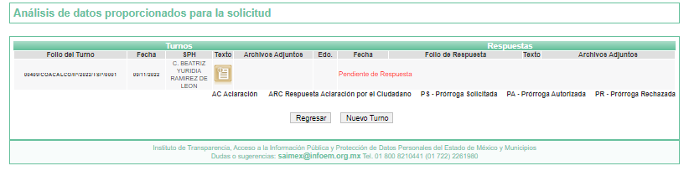
III. Respuesta del Sujeto Obligado
De las constancias que obran en EL SAIMEX, se advierte que el veintitrés de noviembre de dos mil veintidós, EL SUJETO OBLIGADO dio respuesta a la solicitud planteada por LA RECURRENTE, en los términos siguientes:
“En respuesta a la solicitud recibida, nos permitimos hacer de su conocimiento que con fundamento en el artículo 53, Fracciones: II, V y VI de la Ley de Transparencia y Acceso a la Información Pública del Estado de México y Municipios, le contestamos que:
Con fundamento en el artículo 53 Fracción II y 163 de la Ley de Transparencia y Acceso a la Información Pública del Estado de México y Municipios, se da respuesta a la presente solicitud con el oficio que emite el Instituto Municipal de la Mujer del cual se anexa copia, así como la respuesta integradora por parte de la Unidad de Transparencia cumpliendo en tiempo y forma con lo solicitado.
ATENTAMENTE
LIC. CESAR AUGUSTO MAGDALENO GUERRERO” (Sic)

Así mismo, el SUJETO OBLIGADO adjuntó a su respuesta los siguientes documentos electrónicos:
- Solic 409 .pdf: Consta de oficio de número PM/UT/CAMG/1424/2022, firmado por el Titular de la Unidad de Transparencia y Protección de Datos Personales.
- IMMUJER 409 .pdf. Consta de cuatro fojas, referente al oficio IMM/BYRL/098/2022, del veintidós de noviembre de dos mil veintidós.

IV. Del Recurso de Revisión
Inconforme con la respuesta proporcionada por el SUJETO OBLIGADO, el siete de diciembre de dos mil veintidós, se interpuso el Recurso de Revisión materia del presente estudio, el cual fue registrado en EL SAIMEX y se le asignó el número de expediente anotado al rubro, en el que señaló la particular, lo siguiente:
- Acto impugnado:
“no proporciona los convenios completos " (Sic)
- Razones o motivos de inconformidad:
“no proporciona los convenios completos.” (Sic)
V. Del turno del Recurso de Revisión
El siete de diciembre de dos mil veintidós, el recurso que se trata se envió electrónicamente al Instituto de Transparencia, Acceso a la Información Pública y Protección de Datos Personales del Estado de México y Municipios y con fundamento en el artículo 185, fracción I de la Ley de Transparencia y Acceso a la Información Pública del Estado de México y Municipios, se turnó mediante el SAIMEX, a la Comisionada Sharon Cristina Morales Martínez, a efecto de decretar su admisión o desechamiento.
a) Admisión del Recurso de Revisión
De las constancias del expediente electrónico del SAIMEX, se advierte que en fecha trece de diciembre de dos mil veintidós, se acordó la admisión a trámite del Recurso de Revisión que nos ocupa; así como la integración del expediente respectivo, mismo que se puso a disposición de las partes, para que en un plazo máximo de siete días hábiles, manifestaran lo que a su derecho conviniera, a efecto de presentar pruebas y alegatos; así como para que EL SUJETO OBLIGADO rindiera su Informe Justificado, conforme a lo dispuesto por el artículo 185, de la Ley de Transparencia y Acceso a la Información Pública del Estado de México y Municipios.
b) Informe Justificado
Conforme a las constancias que obran en el expediente del SAIMEX, se desprende que atento a lo dispuesto en el artículo 185 de la Ley de Transparencia y Acceso a la Información Pública del Estado de México y Municipios, dentro del término legalmente concedido a LA RECURRENTE, éste no realizó sus manifestaciones; así mismo, EL SUJETO OBLIGADO rindió su Informe Justificado el veinte de diciembre de dos mil veintidós, como se desprende en la imagen que se anexa a continuación:
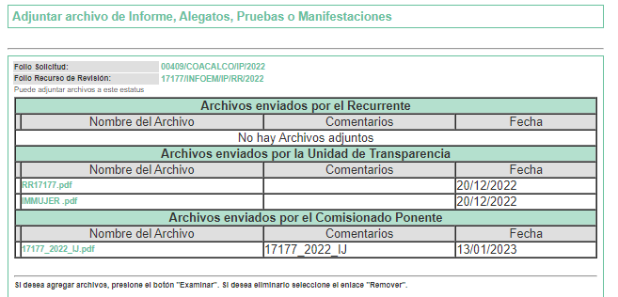
Informe Justificado puesto a la vista de LA RECURRENTE mediante acuerdo de trece de enero de dos mil veintitrés, mediante el cual ratifica su respuesta primigenia.
c) De ampliación plazo para resolver
El diez de febrero de dos mil veintitrés, se notificó a las partes el Acuerdo de ampliación del plazo para resolver los Recursos de Revisión en estudio, por un periodo de hasta quince días hábiles, de conformidad con el artículo 181, tercer párrafo de la Ley de Transparencia y Acceso a la Información Pública del Estado de México y Municipios.
Este Organismo Garante no pasa por alto justificar, que el plazo para emitir resolución en el presente asunto encuentra justificación en el alto número de recursos de revisión recibidos dentro del primer semestre del año dos mil veintidós, que, en comparación con los recibidos el año pasado dentro del mismo periodo, se ha incrementado aproximadamente un 400%, circunstancia atípica que ha rebasado las capacidades técnicas y humanas del personal encargado de la proyección de las resoluciones a dichos medios de impugnación.
Por ello, es menester precisar que, si bien se ha excedido el plazo para resolver el presente medio de impugnación, de conformidad con la ley de la materia, el plazo para emitir resolución se encuentra justificado en los elementos para medir su razonabilidad de asuntos conforme a los parámetros establecidos por diversos órganos jurisdiccionales federales, aplicables también en procedimientos análogos, como el que nos ocupa.
Así, en términos de lo que establecen los artículos 8.1 y 25 de la Convención Americana sobre Derechos Humanos, los recursos deben ser sencillos y resolverse en el menor tiempo posible, tomando en consideración la dilación total del procedimiento; esto es, en un plazo razonable.
En ese sentido, el legislador fijó los términos procesales en las leyes, de manera general, sin que pudiera prever la variada gama de casos que son resueltos por los órganos jurisdiccionales o cuasi jurisdiccionales, tanto por la complejidad de los hechos, como por el número de casos que conocen.
Por ello, excepcionalmente, si un asunto es resuelto con posterioridad a los plazos señalados por la norma debe analizarse la razonabilidad del tiempo necesario para su resolución, atentos a los siguientes criterios:
a) Complejidad del asunto: La complejidad de la prueba, la pluralidad de sujetos procesales, el tiempo transcurrido, las características y contexto del recurso.
b) Actividad Procesal del interesado: Acciones u omisiones del interesado.
c) Conducta de la Autoridad: Las Acciones u omisiones realizadas en el procedimiento. Así como si la autoridad actuó con la debida diligencia.
d) La afectación generada en la situación jurídica de la persona involucrada en el proceso: Violación a sus derechos humanos.
De modo que, cuando se trate de un asunto excepcional, por alguna o todas las características mencionadas o bien, cuando el ingreso de asuntos al órgano jurisdiccional o cuasi jurisdiccional respectivo supere notoriamente al que podría considerarse normal, debe concluirse que es una excluyente de responsabilidad en relación con la actuación del funcionario, como ha acontecido en el caso que nos ocupa.
Argumento que encuentra sustento en la jurisprudencia P./J. 32/92 emitida por el Pleno de la Suprema Corte de Justicia de la Nación de rubro “TÉRMINOS PROCESALES. PARA DETERMINAR SI UN FUNCIONARIO JUDICIAL ACTUÓ INDEBIDAMENTE POR NO RESPETARLOS SE DEBE ATENDER AL PRESUPUESTO QUE CONSIDERÓ EL LEGISLADOR AL FIJARLOS Y LAS CARACTERÍSTICAS DEL CASO.”, visible en la Gaceta del Seminario Judicial de la Federación con el registro digital 205635.
Razones por las cuales cabe concluir que, la resolución al Recurso de Revisión se solventa hasta esta fecha, debido a que existe una excesiva carga de trabajo en desproporción a la capacidad de los recursos materiales y humanos con que cuenta este Instituto para atender la enorme demanda de usuarios que acuden para que se les garantice su Derecho de acceso a la información Pública y Protección de Datos Personales, aunado a la complejidad de los hechos a los que se refieren, así como al volumen del expediente, la extensión de los escritos y pruebas aportadas y desahogadas por las partes; lo que impide la tramitación de los recursos dentro de los términos legales previamente establecidos por la Ley, por tratarse de causas de fuerza mayor.
Al respecto, también son de considerar los criterios sostenidos por el Cuarto Tribunal Colegiado en Materia Administrativa del Primer Circuito, cuyos rubros y datos de identificación son los siguientes:
“PLAZO RAZONABLE PARA RESOLVER. DIMENSIÓN Y EFECTOS DE ESTE CONCEPTO CUANDO SE ADUCE EXCESIVA CARGA DE TRABAJO.” consultable en el Seminario Judicial de la Federación y su gaceta, con el registro digital 2002351.
“PLAZO RAZONABLE PARA RESOLVER. CONCEPTO Y ELEMENTOS QUE LO INTEGRAN A LA LUZ DEL DERECHO INTERNACIONAL DE LOS DERECHOS HUMANOS.”, visible en el Seminario Judicial de la Federación y su gaceta, con el registro digital 2002350.
Por ello, este organismo garante comprometido con la tutela de los derechos humanos confiados, señala que este exceso del plazo legal para resolver el presente asunto, resulta de carácter excepcional.
c) Cierre de Instrucción
Una vez analizado el estado procesal que guarda el expediente, el veinticinco de abril de dos mil veintitrés, la Comisionada Sharon Cristina Morales Martínez acordó el cierre de instrucción, así como la remisión de este a efecto de ser resuelto, de conformidad con lo establecido en el artículo 185 fracciones VI y VIII de la Ley de Transparencia y Acceso a la Información Pública del Estado de México y Municipios.

CONSIDERANDO

- Competencia.
Este Instituto de Transparencia, Acceso a la Información Pública y Protección de Datos Personales del Estado de México y Municipios, es competente para conocer y resolver el presente Recurso de Revisión, conforme a lo dispuesto en los artículos 6, Apartado A de la Constitución Política de los Estados Unidos Mexicanos; 5, párrafos trigésimo, trigésimo primero y trigésimo segundo, fracciones IV y V de la Constitución Política del Estado Libre y Soberano de México; 2 fracción II, 13, 29, 36, fracciones I y II, 176, 178, 179, 181 párrafo tercero y 185 de la Ley de Transparencia y Acceso a la Información Pública del Estado de México y Municipios; 9, fracciones I y XXIII y 11 del Reglamento Interior del Instituto de Transparencia, Acceso a la Información Pública y Protección de Datos Personales del Estado de México y Municipios.
SEGUNDO. Interés.
El Recurso de Revisión fue interpuesto por parte legítima, en atención a que se presentó por LA RECURRENTE, quien es la misma persona que formuló la solicitud de acceso a la Información Pública al SUJETO OBLIGADO, en razón de que las claves de acceso al Sistema de Acceso a la Información Mexiquense SAIMEX son personales e irrepetibles a lo cual se tiene certeza que se trata del mismo particular.
TERCERO. Oportunidad.
El Recurso de Revisión fue interpuesto dentro del plazo de quince días hábiles, contados a partir del día siguiente al en que LA RECURRENTE tuvo conocimiento de la respuesta impugnada; tal y como, lo prevé el artículo 178 de la Ley de Transparencia y Acceso a la Información Pública del Estado de México y Municipios, que establece:

“Artículo 178. El solicitante podrá interponer, por sí mismo o a través de su representante, de manera directa o por medios electrónicos, Recurso de Revisión ante el Instituto o ante la Unidad de Transparencia que haya conocido de la solicitud dentro de los quince días hábiles, siguientes a la fecha de la notificación de la respuesta.

A falta de respuesta del sujeto obligado, dentro de los plazos establecidos en esta Ley, a una solicitud de Acceso a la Información Pública el recurso podrá ser interpuesto en cualquier momento, acompañado con el documento que pruebe la fecha en que presentó la solicitud.

En el caso de que se interponga ante la Unidad de Transparencia, ésta deberá remitir el Recurso de Revisión al Instituto a más tardar al día siguiente de haberlo recibido.” (Sic).

En esa tesitura, atendiendo a que EL SUJETO OBLIGADO notificó la respuesta a la solicitud de Acceso a la Información Pública el día veintitrés de noviembre de dos mil veintidós, así, el plazo de quince días hábiles que el artículo 178 de la Ley de la materia otorga a la hoy RECURRENTE para presentar el respectivo Recurso de Revisión, transcurrió del veinticuatro de noviembre al catorce de diciembre de dos mil veintidós, sin contemplar en el cómputo los días veintiséis y veintisiete de noviembre; tres, cuatro, diez y once de diciembre de dos ml veintidós, por corresponder a sábados y domingos, considerados como días inhábiles, en términos del artículo 3, fracción X de la Ley de Transparencia y Acceso a la Información Pública del Estado de México y Municipios.

Por tanto, si el Recurso de Revisión que nos ocupa, se interpuso el siete de diciembre de dos mil veintidós, éste se encuentra dentro de los márgenes temporales previstos en el precepto legal citado en el párrafo anterior y, por tanto, su interposición se considera oportuna.
CUARTO. Procedibilidad.
Del análisis efectuado se advierte que resulta procedente la interposición del recurso y se concluye la acreditación plena de todos y cada uno de los elementos formales exigidos por el artículo 180 de la Ley de Transparencia y Acceso a la Información Pública del Estado de México y Municipios, que a la letra señala:

“Artículo 180. El Recurso de Revisión contendrá:

I. El sujeto obligado ante la cual se presentó la solicitud;
II. El nombre del solicitante que recurre o de su representante y, en su caso, del tercero interesado, así como la dirección o medio que señale para recibir notificaciones;
III. El número de folio de respuesta de la solicitud de acceso;
IV. La fecha en que fue notificada la respuesta al solicitante o tuvo conocimiento del acto reclamado, o de presentación de la solicitud, en caso de falta de respuesta;
V. El acto que se recurre;
VI. Las razones o motivos de inconformidad;
VII. La copia de la respuesta que se impugna y, en su caso, de la notificación correspondiente, en el caso de respuesta de la solicitud; y
VIII. Firma del recurrente, en su caso, cuando se presente por escrito, requisito sin el cual se dará trámite al recurso.
Adicionalmente, se podrán anexar las pruebas y demás elementos que considere procedentes someter a juicio del Instituto.
En ningún caso será necesario que el particular ratifique el Recurso de Revisión interpuesto.
En caso de que el recurso se interponga de manera electrónica no será indispensable que contengan los requisitos establecidos en las fracciones II, IV, VII y VIII.”

QUINTO. Estudio y Resolución del Recurso.
Es pertinente enfatizar lo que contempla el artículo 6°, Apartado A de la Constitución Política de los Estados Unidos Mexicanos, atinente al derecho de Acceso a la Información Pública, que señala a la letra:

“Artículo 6o…
A. Para el ejercicio del derecho de acceso a la información, la Federación y las entidades federativas, en el ámbito de sus respectivas competencias, se regirán por los siguientes principios y bases:
I. Toda la información en posesión de cualquier autoridad, entidad, órgano y organismo de los Poderes Ejecutivo, Legislativo y Judicial, órganos autónomos, partidos políticos, fideicomisos y fondos públicos, así como de cualquier persona física, moral o sindicato que reciba y ejerza recursos públicos o realice actos de autoridad en el ámbito federal, estatal y municipal, es pública y sólo podrá ser reservada temporalmente por razones de interés público y seguridad nacional, en los términos que fijen las leyes. En la interpretación de este derecho deberá prevalecer el principio de máxima publicidad. Los sujetos obligados deberán documentar todo acto que derive del ejercicio de sus facultades, competencias o funciones, la ley determinará los supuestos específicos bajo los cuales procederá la declaración de inexistencia de la información.
II. La información que se refiere a la vida privada y los datos personales será protegida en los términos y con las excepciones que fijen las leyes.
III. Toda persona, sin necesidad de acreditar interés alguno o justificar su utilización, tendrá acceso gratuito a la Información Pública, a sus datos personales o a la rectificación de éstos.
IV. Se establecerán mecanismos de acceso a la información y procedimientos de revisión expeditos que se sustanciarán ante los organismos autónomos especializados e imparciales que establece esta Constitución.
V. Los sujetos obligados deberán preservar sus documentos en archivos administrativos actualizados y publicarán, a través de los medios electrónicos disponibles, la información completa y actualizada sobre el ejercicio de los recursos públicos y los indicadores que permitan rendir cuenta del cumplimiento de sus objetivos y de los resultados obtenidos.
VI. Las leyes determinarán la manera en que los sujetos obligados deberán hacer pública la información relativa a los recursos públicos que entreguen a personas físicas o morales.
VII. La inobservancia a las disposiciones en materia de acceso a la Información Pública será sancionada en los términos que dispongan las leyes.”

De igual manera, la Constitución Política del Estado Libre y Soberano de México, en su artículo 5°, párrafo trigésimo, trigésimo primero y trigésimo segundo, fracción I, dispone lo siguiente:

“Artículo 5…
El derecho a la información será garantizado por el Estado. La ley establecerá las previsiones que permitan asegurar la protección, el respeto y la difusión de este derecho.

Para garantizar el ejercicio del derecho de transparencia, acceso a la Información Pública y protección de datos personales, los poderes públicos y los organismos autónomos, transparentarán sus acciones, en términos de las disposiciones aplicables, la información será oportuna, clara, veraz y de fácil acceso.
Este derecho se regirá por los principios y bases siguientes:

Toda la información en posesión de cualquier autoridad, entidad, órgano y organismos de los Poderes Ejecutivo, Legislativo y Judicial, órganos autónomos, partidos políticos, fideicomisos y fondos públicos estatales y municipales, así como del gobierno y de la administración pública municipal y sus organismos descentralizados, asimismo de cualquier persona física, jurídica colectiva o sindicato que reciba y ejerza recursos públicos o realice actos de autoridad en el ámbito estatal y municipal, es pública y sólo podrá ser reservada temporalmente por razones previstas en la Constitución Política de los Estados Unidos Mexicanos de interés público y seguridad, en los términos que fijen las leyes. En la interpretación de este derecho deberá prevalecer el principio de máxima publicidad. Los sujetos obligados deberán documentar todo acto que derive del ejercicio de sus facultades, competencias o funciones, la ley determinará los supuestos específicos bajo los cuales procederá la declaración de inexistencia de la información.”

Así mismo, se tiene que la Ley de Transparencia y Acceso a la Información Pública del Estado de México y Municipios, prevé en su artículo 23, lo siguiente:

“Artículo 23. Son sujetos obligados a transparentar y permitir el acceso a su información y proteger los datos personales que obren en su poder:

I. El Poder Ejecutivo del Estado de México, las dependencias, organismos auxiliares, órganos, entidades, fideicomisos y fondos públicos, así como la Procuraduría General de Justicia;
II. El Poder Legislativo del Estado, los organismos, órganos y entidades de la Legislatura y sus dependencias;
III. El Poder Judicial, sus organismos, órganos y entidades, así como el Consejo de la Judicatura del Estado;
IV. Los ayuntamientos y las dependencias, organismos, órganos y entidades de la administración municipal;
V. Los órganos autónomos;
VI. Los tribunales administrativos y autoridades jurisdiccionales en materia laboral;
VII. Los partidos políticos y agrupaciones políticas, en los términos de las disposiciones aplicables;
VIII. Los fideicomisos y fondos públicos que cuenten con financiamiento público, parcial o total, o con participación de entidades de gobierno;
IX. Los sindicatos que reciban y/o ejerzan recursos públicos en el ámbito estatal y municipal;
X. Cualquier persona física o jurídico colectiva que reciba y ejerza recursos públicos en el ámbito estatal o municipal; y
XI. Cualquier otra autoridad, entidad, órgano u organismo de los poderes estatal o municipal, que reciba recursos públicos.
Los sujetos obligados deberán hacer pública toda aquella información relativa a los montos y las personas a quienes entreguen, por cualquier motivo, recursos públicos, así como los informes que dichas personas les entreguen sobre el uso y destino de dichos recursos.
Los servidores públicos deberán transparentar sus acciones así como garantizar y respetar el derecho de acceso a la Información Pública.

Ahora bien, atendiendo a los preceptos legales a los cuales se hizo referencia, es preciso mencionar que, el Ayuntamiento de Temascalcingo, se encuentra dentro de los supuestos de obligatoriedad a transparentar y garantizar el Acceso a la Información Pública.

Lo que se concatena a que las autoridades locales se encuentran constreñidas a la observancia de que toda la información que generen, administren o bien posean los Sujetos Obligados, debe ser considerada un bien común de dominio público y accesible a cualquier persona; como es de amplio conocimiento, el derecho imperante en materia de transparencia se rige por el principio de máxima publicidad y en caso de negarse o limitarse, la procedencia de tales excepciones deberá en todo momento ser acreditado fehacientemente por aquellos cuya obligación sea asistir a dicha garantía, es decir, deberán motivar la clasificación de la información que consideren susceptible de tal actuación, señalando las causas especiales que los llevaron a dicha actuación.

En ese tenor, para mejor comprensión del asunto que se resuelve, es preciso recordar que, LA RECURRENTE requirió al SUJETO OBLIGADO lo siguiente:

“Cuales han sido los convenios celebrados con perspectiva de género entre el Ayuntamiento y otras autoridades que coadyuven en el logro de mejorar las condiciones de las mujeres Coacalquenses.” (Sic).

En atención a lo solicitado por el particular, el Sujeto Obligado adjuntó a su respuesta los siguientes documentos electrónicos:

- Solic 409 .pdf: Consta de oficio número PM/UT/CAMG/1424/2022, mediante el cual el Titular de la Unidad de Transparencia en términos de los artículos 53 fracción II y 163 de la Ley de Transparencia y Acceso a la Información Pública del Estado de México y Municipios, notifica la respuesta del servidor público habilitado del Instituto Municipal de la Mujer.
- IMMUJER 409 .pdf: Consta de oficio de fecha veintidós de noviembre de dos mil veintidós del oficio número IMM/BYRL/098/22, signado por el Titular del Instituto de la Mujer, tal y como se muestra a continuación:



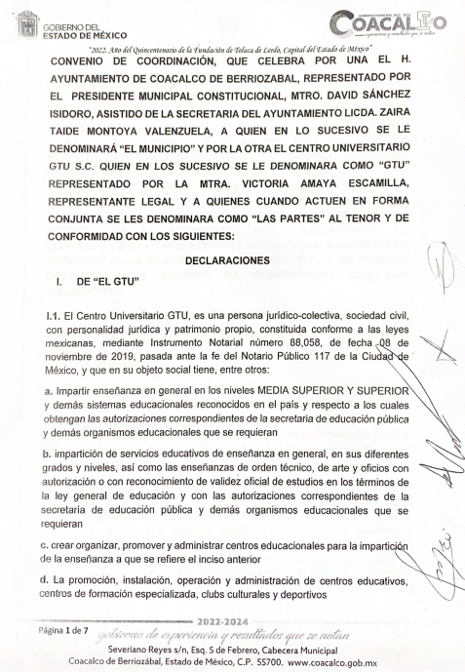

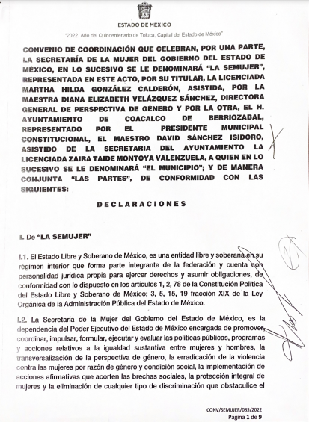
Inconforme con la respuesta, el particular presentó el medio de impugnación en que se actúa, por el que señaló como acto impugnado y razones o motivos de inconformidad, lo que a continuación se mencionan:
- “Acto impugnado:
“no proporciona los convenios completos " (Sic)
- Razones o motivos de inconformidad:
“no proporciona los convenios completos.” (Sic)

Cabe destacar que, EL SUJETO OBLIGADO remitió el correspondiente Informe Justificado, en fecha veinte de diciembre de dos mil veintidós, mediante el que informa lo siguiente:
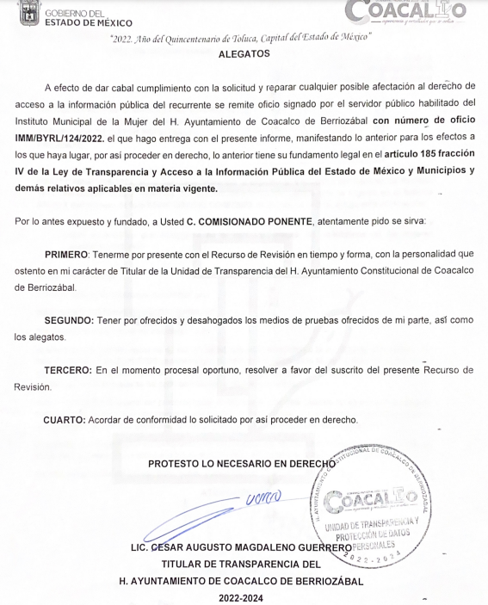

Mientras tanto, LA RECURRENTE no realizó las manifestaciones que conforme a derecho le correspondían.
Por lo anterior, es preciso realizar un análisis y enfoque respecto a las actuaciones que obran en el expediente electrónico del SAIMEX, pues tal y como fueron manifestadas las razones o motivos de inconformidad referidas por el particular, éstas últimas derivaron de la incompleta entrega de información proporcionada por EL SUJETO OBLIGADO, ello en razón de que, en la solicitud de acceso a la información fueron requeridos los convenios celebrados con perspectiva de género entre el Ayuntamiento y otras autoridades que coadyuven en el logro de mejorar las condiciones de las mujeres Coacalquenses.

En el mismo sentido, se resalta que, ante el deber de documentar el ejercicio de sus funciones, competencias y atribuciones, sumando a que por regla general lo que requiere es información de carácter publica, es alusivo referirnos a las facultades que se les otorgan a los ayuntamientos, de las que resalta de nuestro interés lo establecido en el artículo 2 y 15 de la Ley Orgánica Municipal del Estado de México; 23, 24, 25, 121 y 122 del Bando Municipal 2022.

No obstante, lo anterior, resulta imperante realizar un estudio a la concatenación de la normatividad aplicable municipal para el caso concreto; por ello es importante señalar que EL SUJETO OBLIGADO, cuenta con un Organismo Público Desconcentrado, denominado Instituto Municipal de la Mujer, por lo que sus atribuciones se encuentran establecidas en el artículo 121 y 122 del Bando Municipal 2022, que a la letra señalan:

Artículo 121. El Instituto Municipal de la Mujer procurará garantizar los mejores mecanismos de oportunidades y defensa de los derechos de las mujeres, asi como para la reeducación de las personas agresoras, implementará los mecanismos y acciones necesarias que aseguren un trato de igualdad a las mujeres que viven en el Municipio, a través de las siguientes acciones:

- Promover planes, programas y acciones con perspectiva de género en beneficio de las mujeres del Municipio:
- Llevar a cabo diplomados, cursos, conferencias, talleres de empoderamiento financiero, fomentando a la cultura de igualdad sustantivas con perspectiva de género, para garantizar el acceso a las Mujeres del Municipio a una vida libre de violencia y se promueva la igualdad, logrando fomentar seguridad y empoderamiento a las mujeres, para así lograr eliminar la desigualdad en oportunidades;
- Implementar el enfoque de género en las actividades propias de las mujeres Coacalquenses, así como el lenguaje incluyente para fortalecer una vida con inclusión social e imparcial;
- Proporcionar asesoría jurídica y psicológica gratuita, a mujeres habitantes del Municipio en situación de violencia;
- Dar cumplimiento a los instrumentos internacionales, nacionales y estatales en materia de derechos humanos, garantizando en todo momento la igualdad de trato y oportunidades entre mujeres y hombres, asi como prevenir, atender, sancionar y erradicar la violencia contra las mujeres en el ámbito de su competencia;
- Las demás previstas en otras disposiciones aplicables; y
- Procurar cuando sea posible el acompañamiento y seguimiento a los casos.

Artículo 122. El Instituto acompañará y protegerá en todo momento a cualquier mujer que lo solicite, con el objetivo de evitar cualquier manifestación de violencia; además velará, en el ámbito de su competencia por la prevención de conductas que atenten contra los derechos de la mujer, a través de los diversos programas y acciones en la materia.
Establecido lo anterior, resulta evidente que las razones o motivos de inconformidad hechos valer por LA RECURRENTE resultan fundadas, al señalar que no proporciona los convenios completos, lo que actualiza la causal de procedencia establecida en el artículo 179, fracción V, de la Ley de Transparencia y Acceso a la Información Pública del Estado de México y Municipios.

De lo anterior se puede concluir que en efecto el SUJETO OBLIGADO, en respuesta y en informe justificado únicamente hace entrega de la primera hoja que corresponde a los Convenios de coordinación celebrados por el Ayuntamiento tal y como se visualizan a continuación:
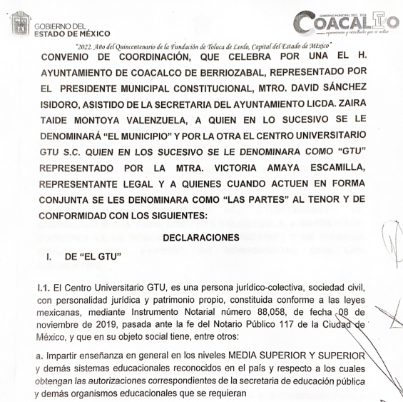

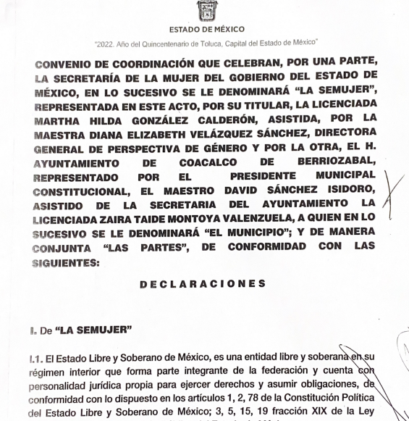

En ese orden de ideas, cabe precisar que se advierte que el Sujeto Obligado es competente para generar, administrar o poseer la información solicitada, dado que éste ha asumido la misma, en razón de lo manifestado en su respuesta, así como la información proporcionada, pues se advierte que es coincidente con la solicitada por la particular.

Es de señalar que el artículo 4, párrafo segundo de la Ley de Transparencia y Acceso a la Información Pública del Estado de México y Municipios, dispone:

Artículo 4. …
Toda la información generada, obtenida, adquirida, transformada, administrada o en posesión de los sujetos obligados es pública y accesible de manera permanente a cualquier persona, en los términos y condiciones que se establezcan en los tratados internacionales de los que el Estado mexicano sea parte, en la Ley General, la presente Ley y demás disposiciones de la materia, privilegiando el principio de máxima publicidad de la información. Solo podrá ser clasificada excepcionalmente como reservada temporalmente por razones de interés público, en los términos de las causas legítimas y estrictamente necesarias previstas por esta Ley...”

De lo anterior, se desprende, que la información generada, obtenida, adquirida, transmitida, administrada o en posesión de los Sujetos Obligados, será accesible de manera permanente a cualquier persona, privilegiando el principio de máxima publicidad de la información.

Lo anterior, conforme al artículo 12 de la Ley de la materia que establece que los Sujetos Obligados sólo proporcionarán la información que generen, recopilen, administren, manejen, procesen, archiven o conserven, que se les requiera y que obre en sus archivos y en el estado en el que se encuentre, sin que haya obligación de generarla, resumirla, efectuar cálculos o practicar investigaciones; tal y como se señala a continuación:

“Artículo 12. Quienes generen, recopilen, administren, manejen, procesen, archiven o conserven información pública serán responsables de la misma en los términos de las disposiciones jurídicas aplicables.

Los sujetos obligados sólo proporcionarán la información pública que se les requiera y que obre en sus archivos y en el estado en que ésta se encuentre. La obligación de proporcionar información no comprende el procesamiento de la misma, ni el presentarla conforme al interés del solicitante; no estarán obligados a generarla, resumirla, efectuar cálculos o practicar investigaciones.”

En síntesis, el derecho de acceso a la información pública se satisface en aquellos casos en que se entregue el soporte documental en que conste la información pública, toda vez que los Sujetos Obligados no tienen el deber de generar, poseer o administrar la información pública con el grado de detalle que se señala en la solicitud de información pública; esto es, que no tienen el deber de generar un documento ad hoc, para satisfacer el derecho de acceso a la información pública.

Como apoyo a lo anterior, es aplicable el Criterio 03-17, emitido por el Pleno del Instituto Nacional de Transparencia, Acceso a la Información y Protección de Datos Personales, que dice:

“No existe obligación de elaborar documentos ad hoc para atender las solicitudes de acceso a la información. Los artículos 129 de la Ley General de Transparencia y Acceso a la Información Pública y 130, párrafo cuarto, de la Ley Federal de Transparencia y Acceso a la Información Pública, señalan que los sujetos obligados deberán otorgar acceso a los documentos que se encuentren en sus archivos o que estén obligados a documentar, de acuerdo con sus facultades, competencias o funciones, conforme a las características físicas de la información o del lugar donde se encuentre. Por lo anterior, los sujetos obligados deben garantizar el derecho de acceso a la información del particular, proporcionando la información con la que cuentan en el formato en que la misma obre en sus archivos; sin necesidad de elaborar documentos ad hoc para atender las solicitudes de información.

No obstante lo anterior, es de destacar que no constituye impedimento para los Sujetos Obligados procesar, sintetizar, efectuar investigaciones o cálculos en su intención de satisfacer el derecho de acceso a la información pública; esto es así, en atención a que el artículo 12 de la Ley de la materia, establece que los sujetos obligados tienen el deber de entregar la información pública solicitada en la forma en que la generaron, poseen o administran; sin embargo, el precepto legal en cita, no prohíbe a los sujetos obligados efectuar investigaciones, cálculos, sintetizar o procesar la información pública con el objeto de entregarla a quien la solicite; por ende, a los Sujetos Obligados les asiste la facultad potestativa de practicar investigaciones, cálculos, sintetizar o procesar la información pública a efecto de entregarla a quien la solicite a través de esta vía.

Asimismo, el artículo 24 de la Ley de la materia, señala que los Sujetos Obligados sólo proporcionarán la información pública que generen, administren o posean en el ejercicio de sus atribuciones; por consiguiente, la información pública se encuentra a disposición de cualquier persona, lo que implica que es deber de los Sujetos Obligados, garantizar a toda persona el derecho de acceso a la información pública.

En esta misma tesitura, es de subrayar que el derecho de acceso a la información pública, consiste en que la información solicitada conste en un soporte documental en cualquiera de sus formas, a saber: expedientes, reportes, estudios, actas, resoluciones, oficios, correspondencia, acuerdos, directivas, directrices, circulares, contratos, convenios, instructivos, notas, memorandos, estadísticas o bien, cualquier otro registro que documente el ejercicio de las facultades, funciones y competencias de los sujetos obligados; los que podrán estar en cualquier medio, sea escrito, impreso, sonoro, visual, electrónico, informático u holográfico, de conformidad con el artículo 3, fracción XI de la Ley de la materia, el cual dispone lo siguiente:

“Artículo 3. Para los efectos de la presente Ley se entenderá por:

XI. Documento: Los expedientes, reportes, estudios, actas, resoluciones, oficios, correspondencia, acuerdos, directivas, directrices, circulares, contratos, convenios, instructivos, notas, memorandos, estadísticas o bien, cualquier otro registro que documente el ejercicio de las facultades, funciones y competencias de los sujetos obligados, sus servidores públicos e integrantes, sin importar su fuente o fecha de elaboración. Los documentos podrán estar en cualquier medio, sea escrito, impreso, sonoro, visual, electrónico, informático u holográfico;”

Siendo aplicable, el criterio de interpretación en el orden administrativo número 0002-11, emitido por Acuerdo del Pleno del Instituto de Transparencia y Acceso a la Información Pública del Estado de México y Municipios, publicado en el Periódico Oficial del Gobierno del Estado Libre y Soberano de México “Gaceta del Gobierno” el diecinueve de octubre de dos mil once, cuyo rubro y texto dispone:

“CRITERIO 0002-11

INFORMACIÓN PÚBLICA, CONCEPTO DE, EN MATERIA DE TRANSPARENCIA. INTERPRETACIÓN SISTEMÁTICA DE LOS ARTÍCULOS 2°, FRACCIÓN V, XV, Y XVI, 3°, 4°, 11 Y 41. De conformidad con los artículos antes referidos, el derecho de acceso a la información pública, se define en cuanto a su alcance y resultado material, el acceso a los archivos, registros y documentos públicos, administrados, generados o en posesión de los órganos u organismos públicos, en virtud del ejercicio de sus funciones de derecho público, sin importar su fuente, soporte o fecha de elaboración.
En consecuencia el acceso a la información se refiere a que se cumplan cualquiera de los siguientes tres supuestos:
1) Que se trate de información registrada en cualquier soporte documental, que en ejercicio de las atribuciones conferidas, sea generada por los Sujetos Obligados;
2) Que se trate de información registrada en cualquier soporte documental, que en ejercicio de las atribuciones conferidas, sea administrada por los Sujetos Obligados, y
3) Que se trate de información registrada en cualquier soporte documental, que en ejercicio de las atribuciones conferidas, se encuentre en posesión de los Sujetos Obligados.” (Sic)
(Énfasis Añadido)
Con base a lo anterior, podemos concluir que a la fecha de la solicitud se han celebrado dos convenios con Instituciones Públicas, en este caso con Centro Universitario GTU S.C. y con la Secretaría de la Mujer del Gobierno del Estado de México, tal y como lo señalo el SUJETO OBLIGADO, sirve de sustento a lo anterior las siguientes tesis jurisprudenciales:

HECHOS NOTORIOS. CONCEPTOS GENERAL Y JURÍDICO Conforme al artículo 88 del Código Federal de Procedimientos Civiles los tribunales pueden invocar hechos notorios aunque no hayan sido alegados ni probados por las partes. Por hechos notorios deben entenderse, en general, aquellos que por el conocimiento humano se consideran ciertos e indiscutibles, ya sea que pertenezcan a la historia, a la ciencia, a la naturaleza, a las vicisitudes de la vida pública actual o a circunstancias comúnmente conocidas en un determinado lugar, de modo que toda persona de ese medio esté en condiciones de saberlo; y desde el punto de vista jurídico, hecho notorio es cualquier acontecimiento de dominio público conocido por todos o casi todos los miembros de un círculo social en el momento en que va a pronunciarse la decisión judicial, respecto del cual no hay duda ni discusión; de manera que al ser notorio la ley exime de su prueba, por ser del conocimiento público en el medio social donde ocurrió o donde se tramita el procedimiento.

Expuesto lo anterior, este Órgano Garante determina ordenar al SUJETO OBLIGADO haga entrega los convenios vigentes al treinta y uno de octubre de dos mil veintidós, firmados con el Centro Universitario GTU S.C. y con la Secretaría de la Mujer del Gobierno del Estado de México, en versión publica de ser procedente.
Ahora bien, en relación a la versión pública de la información de la que se ordena su entrega, en términos del artículo 143, de la Ley de Transparencia y Acceso a la Información Pública del Estado de México y Municipios, deberá omitirse, eliminarse o suprimirse la información confidencial.
En ese sentido, sólo podrán ser testados los datos que actualicen las hipótesis normativas previstas en dicho precepto legal, y deberá procederse a su clasificación mediante las formalidades de Ley, es decir, que el Comité de Transparencia del SUJETO OBLIGADO emita el Acuerdo de Clasificación correspondiente debidamente fundado y motivado, en el cual se sustente la versión pública, misma que deberá cumplir cabalmente con las formalidades previstas en el precepto antes referido, así como con los numerales aplicables de los Lineamientos Generales en materia de Clasificación y Desclasificación de la Información, así como para la elaboración de Versiones Públicas, publicados en el Diario Oficial de la Federación en fecha 15 de abril de 2016, mediante Acuerdo del Consejo Nacional del Sistema Nacional de Transparencia, Acceso a la Información Pública y Protección de Datos Personales.
Por ende, EL SUJETO OBLIGADO debe testar los datos confidenciales, sin pasar por alto que la clasificación respectiva tiene que cumplirse a través de la forma y formalidades que la Ley impone; es decir, mediante Acuerdo debidamente fundado y motivado, en términos de los numerales 49, fracción VIII y 132, fracciones II y III de la Ley de Transparencia y Acceso a la Información Pública del Estado de México y Municipios, así como los numerales Segundo, fracción XVIII, y del Cuarto al Décimo Primero de los Lineamientos Generales en materia de Clasificación y Desclasificación de la Información, así como para la elaboración de Versiones Públicas, que literalmente expresan:
Ley de Transparencia y Acceso a la Información Pública del Estado de México y Municipios.
“Artículo 49. Los Comités de Transparencia tendrán las siguientes atribuciones:
VIII. Aprobar, modificar o revocar la clasificación de la información;
Artículo 132. La clasificación de la información se llevará a cabo en el momento en que:
…
II. Se determine mediante resolución de autoridad competente; o
III. Se generen versiones públicas para dar cumplimiento a las obligaciones de transparencia previstas en esta Ley.”
Lineamientos Generales en materia de Clasificación y Desclasificación de la Información
“Segundo.- Para efectos de los presentes Lineamientos Generales, se entenderá por:
XVIII. Versión pública: El documento a partir del que se otorga acceso a la información, en el que se testan partes o secciones clasificadas, indicando el contenido de éstas de manera genérica, fundando y motivando la reserva o confidencialidad, a través de la resolución que para tal efecto emita el Comité de Transparencia.
Cuarto. Para clasificar la información como reservada o confidencial, de manera total o parcial, el titular del área del sujeto obligado deberá atender lo dispuesto por el Título Sexto de la Ley General, en relación con las disposiciones contenidas en los presentes lineamientos, así como en aquellas disposiciones legales aplicables a la materia en el ámbito de sus respectivas competencias, en tanto estas últimas no contravengan lo dispuesto en la Ley General.
Los sujetos obligados deberán aplicar, de manera estricta, las excepciones al derecho de acceso a la información y sólo podrán invocarlas cuando acrediten su procedencia.
Quinto. La carga de la prueba para justificar toda negativa de acceso a la información, por actualizarse cualquiera de los supuestos de clasificación previstos en la Ley General, la Ley Federal y leyes estatales, corresponderá a los sujetos obligados, por lo que deberán fundar y motivar debidamente la clasificación de la información ante una solicitud de acceso o al momento en que generen versiones públicas para dar cumplimiento a las obligaciones de transparencia, observando lo dispuesto en la Ley General y las demás disposiciones aplicables en la materia.
Sexto. Los sujetos obligados no podrán emitir acuerdos de carácter general ni particular que clasifiquen documentos o expedientes como reservados, ni clasificar documentos antes de que se genere la información o cuando éstos no obren en sus archivos.
La clasificación de información se realizará conforme a un análisis caso por caso, mediante la aplicación de la prueba de daño y de interés público.
Séptimo. La clasificación de la información se llevará a cabo en el momento en que:
I. Se reciba una solicitud de acceso a la información;
II. Se determine mediante resolución de autoridad competente, o
III. Se generen versiones públicas para dar cumplimiento a las obligaciones de transparencia previstas en la Ley General, la Ley Federal y las correspondientes de las entidades federativas.
Los titulares de las áreas deberán revisar la clasificación al momento de la recepción de una solicitud de acceso a la información, para verificar si encuadra en una causal de reserva o de confidencialidad.
Octavo. Para fundar la clasificación de la información se debe señalar el artículo, fracción, inciso, párrafo o numeral de la ley o tratado internacional suscrito por el Estado mexicano que expresamente le otorga el carácter de reservada o confidencial.
Para motivar la clasificación se deberán señalar las razones o circunstancias especiales que lo llevaron a concluir que el caso particular se ajusta al supuesto previsto por la norma legal invocada como fundamento.
En caso de referirse a información reservada, la motivación de la clasificación también deberá comprender las circunstancias que justifican el establecimiento de determinado plazo de reserva.
Tratándose de información clasificada como confidencial respecto de la cual se haya determinado su conservación permanente por tener valor histórico, ésta conservará tal carácter de conformidad con la normativa aplicable en materia de archivos.
Los documentos contenidos en los archivos históricos y los identificados como históricos confidenciales no serán susceptibles de clasificación como reservados.
Noveno. En los casos en que se solicite un documento o expediente que contenga partes o secciones clasificadas, los titulares de las áreas deberán elaborar una versión pública fundando y motivando la clasificación de las partes o secciones que se testen, siguiendo los procedimientos establecidos en el Capítulo IX de los presentes lineamientos.
Décimo. Los titulares de las áreas, deberán tener conocimiento y llevar un registro del personal que, por la naturaleza de sus atribuciones, tenga acceso a los documentos clasificados. Asimismo, deberán asegurarse de que dicho personal cuente con los conocimientos técnicos y legales que le permitan manejar adecuadamente la información clasificada, en los términos de los Lineamientos para la Organización y Conservación de Archivos.
En ausencia de los titulares de las áreas, la información será clasificada o desclasificada por la persona que lo supla, en términos de la normativa que rija la actuación del sujeto obligado.
Décimo primero. En el intercambio de información entre sujetos obligados para el ejercicio de sus atribuciones, los documentos que se encuentren clasificados deberán llevar la leyenda correspondiente de conformidad con lo dispuesto en el Capítulo VIII de los presentes lineamientos.
CAPÍTULO VIII
DE LA LEYENDA DE CLASIFICACIÓN
Quincuagésimo. Los titulares de las áreas de los sujetos obligados podrán utilizar los formatos contenidos en el presente Capítulo como modelo para señalar la clasificación de documentos o expedientes, sin perjuicio de que establezcan los propios.
[…]
Quincuagésimo tercero. El formato para señalar la clasificación parcial de un documento, es el siguiente:

 | Concepto | Dónde:
Sello oficial o logotipo del sujeto obligado | Fecha de clasificación | Se anotará la fecha en la que el Comité de Transparencia confirmó la clasificación del documento, en su caso.
Sello oficial o logotipo del sujeto obligado | Área | Se señalará el nombre del área del cual es titular quien clasifica.
Sello oficial o logotipo del sujeto obligado | Información reservada | Se indicarán, en su caso, las partes o páginas del documento que se clasifican como reservadas. Si el documento fuera reservado en su totalidad, se anotarán todas las páginas que lo conforman. Si el documento no contiene información reservada, se tachará este apartado.
Sello oficial o logotipo del sujeto obligado | Periodo de reserva | Se anotará el número de años o meses por los que se mantendrá el documento o las partes del mismo como reservado.
Sello oficial o logotipo del sujeto obligado | Fundamento legal | Se señalará el nombre del ordenamiento, el o los artículos, fracción(es), párrafo(s) con base en los cuales se sustente la reserva.
Sello oficial o logotipo del sujeto obligado | Ampliación del periodo de reserva | En caso de haber solicitado la ampliación del periodo de reserva originalmente establecido, se deberá anotar el número de años o meses por los que se amplía la reserva.
Sello oficial o logotipo del sujeto obligado | Confidencial | Se indicarán, en su caso, las partes o páginas del documento que se clasifica como confidencial. Si el documento fuera confidencial en su totalidad, se anotarán todas las páginas que lo conforman. Si el documento no contiene información confidencial, se tachará este apartado.
Sello oficial o logotipo del sujeto obligado | Fundamento legal | Se señalará el nombre del ordenamiento, el o los artículos, fracción(es), párrafo(s) con base en los cuales se sustente la confidencialidad.
Sello oficial o logotipo del sujeto obligado | Rúbrica del titular del área | Rúbrica autógrafa de quien clasifica.
Sello oficial o logotipo del sujeto obligado | Fecha de desclasificación | Se anotará la fecha en que se desclasifica el documento.
Sello oficial o logotipo del sujeto obligado | Rúbrica y cargo del servidor público | Rúbrica autógrafa de quien desclasifica.
Es importante referir que, EL SUJETO OBLIGADO deberá seguir el procedimiento legal establecido para su clasificación, esto es, que su Comité de Transparencia emita un Acuerdo de Clasificación que cumpla con las formalidades previstas, antes citadas que lo sustente, en el que se expongan los fundamentos y razones que llevaron a la autoridad a testar, suprimir o eliminar datos de dicho soporte documental, ya que el no hacerlo, implica que lo entregado no es legal ni formalmente una versión pública, sino más bien una documentación ilegible, incompleta o tachada; pues no señalar las razones por las que no se aprecian determinados datos, ya sea porque se testan o suprimen, deja al solicitante en estado de incertidumbre, al no conocer o comprender porque no aparecen en la documentación respectiva, es decir, si no se exponen de manera puntual las razones de ello se estaría violentando desde un inicio el derecho de acceso a la información del solicitante.

En mérito de lo anterior, se determinan fundadas las razones o motivos de inconformidad hechos valer por LA RECURRENTE, por lo que el Pleno de este Instituto estima pertinente ORDENAR al SUJETO OBLIGADO dé trámite y respuesta a la solicitud de acceso a la información, atendiendo lo señalado en el presente Considerando.

Con fundamento en el artículo 186, fracción III, de la Ley de Transparencia y Acceso a la Información Pública del Estado de México y Municipios, este Instituto considera procedente REVOCAR la respuesta otorgada a la solicitud de información 00409/COACALCO/IP/20222, a efecto de que previa búsqueda exhaustiva y razonable, en todas las áreas competentes, entre las cuales no podrá omitir a la Secretaría del Ayuntamiento, y al Instituto Municipal de la Mujer, entregue, a través del Sistema de Acceso a la Información Mexiquense (SAIMEX), en su caso en versión pública, los convenios celebrados con perspectiva de género entre el Ayuntamiento y otras autoridades que coadyuven en el logro de mejorar las condiciones de las mujeres Coacalquenses.

Por lo que, con fundamento en lo prescrito en los artículos 5, párrafos trigésimos, trigésimos primero, trigésimos segundos, fracciones IV y V, de la Constitución Política del Estado Libre y Soberano de México, y los artículos 2, fracción II, 9, 29, 36, fracciones I y II, 176, 178, 179, 181, 185, fracción I, 186 y 188, de la Ley de Transparencia y Acceso a la Información Pública del Estado de México y Municipios, este Pleno:

RESUELVE
PRIMERO. Se REVOCA la respuesta entregada por el Ayuntamiento de Coacalco de Berriozábal a la solicitud de información 00409/COACALCO/IP/2022 por resultar FUNDADAS las razones o motivos de inconformidad hechos valer por la Recurrente, en términos de los considerandos QUINTO de la presente Resolución.

SEGUNDO. Se ORDENA al SUJETO OBLIGADO a efecto de que entregue, a través del Sistema de Acceso a la Información Mexiquense (SAIMEX), en versión pública, lo siguiente:
“Los convenios de coordinación firmados entre el Ayuntamiento y el Centro Universitario GTU S.C., así como el signado con la Secretaría de la Mujer del Gobierno del Estado de México (SEMUJER), vigentes al treinta y uno de octubre de dos mil veintidós.

Debiendo notificar al RECURRENTE el Acuerdo de Clasificación de la información que emita en su caso el Comité de Transparencia con motivo de la versión pública.”

TERCERO. Notifíquese la presente resolución al Titular de la Unidad de Transparencia del Sujeto Obligado, para que conforme al artículo 186 último párrafo, 189 segundo párrafo y 194 de la Ley de Transparencia y Acceso a la Información Pública del Estado de México y Municipios; dé cumplimiento a lo ordenado dentro del plazo de diez días hábiles, e informe a este Instituto en un plazo de tres días hábiles siguientes sobre el cumplimiento dado a la presente y, se le apercibe que en caso de negarse a cumplir la presente resolución o hacerlo de manera parcial, se le impondrá una medida de apremio de conformidad con lo previsto en los artículos 198, 200, fracción III; 214, 215 y 216 de la Ley de Transparencia y Acceso a la Información Pública del Estado de México y Municipios.

CUARTO. Notifíquese a LA RECURRENTE la presente resolución vía Sistema de Acceso a la Información Mexiquense SAIMEX.

QUINTO. Hágase del conocimiento de LA RECURRENTE que, de conformidad con lo establecido en el artículo 196 de la Ley de Transparencia y Acceso a la Información Pública del Estado de México y Municipios, podrá impugnarla vía Juicio de Amparo en los términos de las leyes aplicables.

SEXTO. Hágase del conocimiento de LA RECURRENTE que la respuesta que dé EL SUJETO OBLIGADO derivada de la presente resolución es susceptible de ser impugnada nuevamente, mediante Recurso Revisión, ante el Instituto, en términos del artículo 179, último párrafo de la Ley de Transparencia y Acceso a la Información Pública del Estado de México y Municipios.

ASÍ LO RESUELVE, POR UNANIMIDAD DE VOTOS EL PLENO DEL INSTITUTO DE TRANSPARENCIA, ACCESO A LA INFORMACIÓN PÚBLICA Y PROTECCIÓN DE DATOS PERSONALES DEL ESTADO DE MÉXICO Y MUNICIPIOS, CONFORMADO POR LOS COMISIONADOS JOSÉ MARTÍNEZ VILCHIS; MARÍA DEL ROSARIO MEJÍA AYALA; SHARON CRISTINA MORALES MARTÍNEZ; LUIS GUSTAVO PARRA NORIEGA Y GUADALUPE RAMÍREZ PEÑA; EN LA DÉCIMA SEXTA SESIÓN ORDINARIA CELEBRADA EL CUATRO DE MAYO DE DOS MIL VEINTITRÉS, ANTE EL SECRETARIO TÉCNICO DEL PLENO, ALEXIS TAPIA RAMÍREZ.

SCMM/BLA/DEMF/MRC

